附件3
杭州市初级卫生专业技术人员
继续医学教育报名缴费流程

- 报名流程
- 推荐浏览器登录https://hzcj.91cme.com/点击注册。（建议使用360极速浏览器，搜狗浏览器），点击我要注册按钮进行注册。

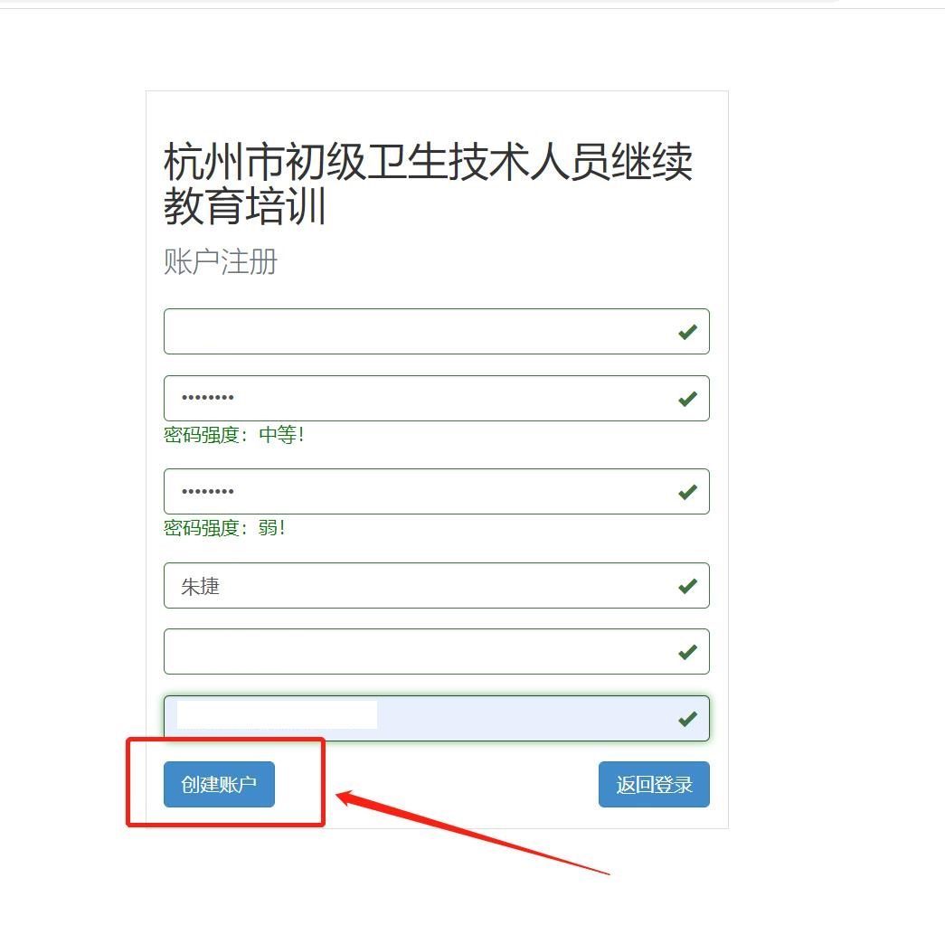
- 根据页面填入用户名、密码、姓名、手机、及邮箱等相关信息，点击创建账户（牢记用户名和密码）

- 根据跳转的页面填入学员身份证号码及照片，选择专业等信息。所有信息完善后，点击提交等待区县管理员审核。
是否免修专业课，公共选修课，请仔细认真选择！
一旦选错不可修改。
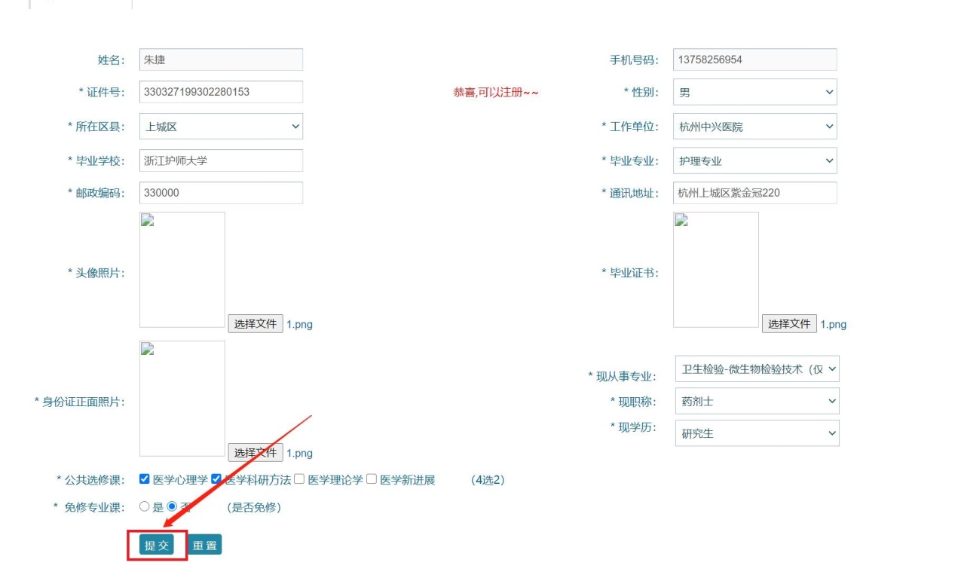
- 点击提交出现提示框、确认信息无误点击确定提交，等待报名点网络审核。
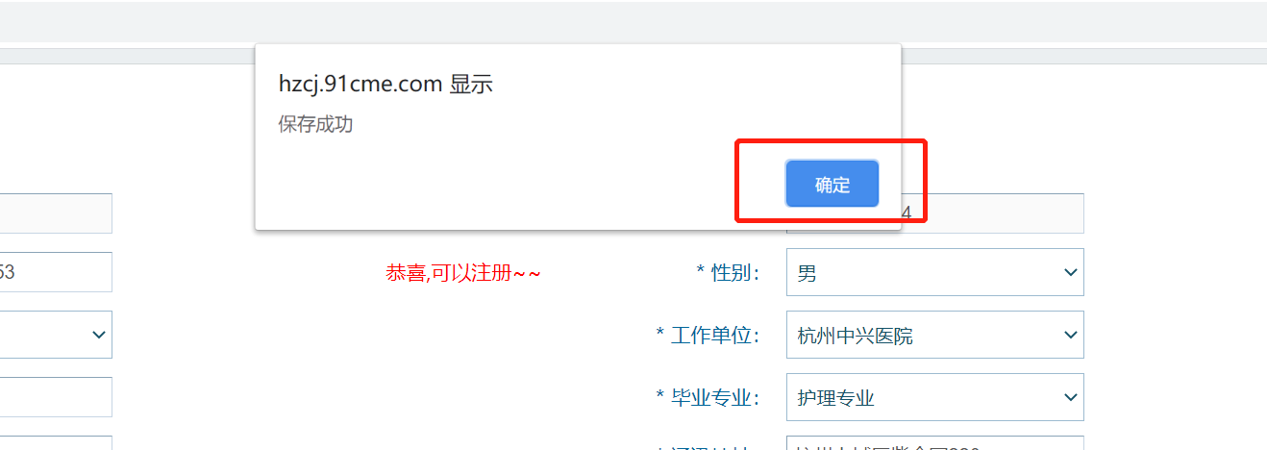
- 缴费流程
- 地址浏览器登录https://hzcj.91cme.com/点击登录。（建议使用360浏览器）输入用户和密码进行登录。

- 报名点审核完成后，学员选择“培训缴费”，进入培训缴费页面，可选择需要报名的班级，再点击“开始报名”。
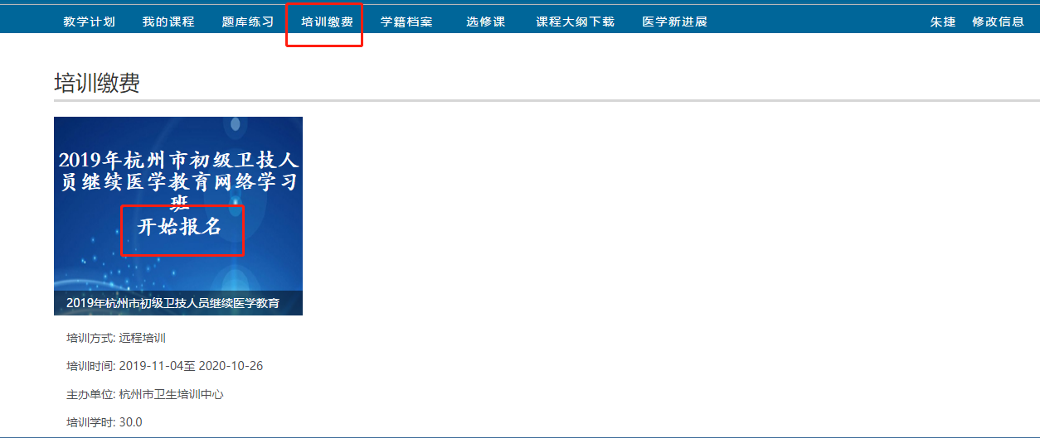
- 进入学习班详情页，可查看本班所包含的课程以及课程简介，学员可点击“我要报名”按钮，进行相应的报名操作。

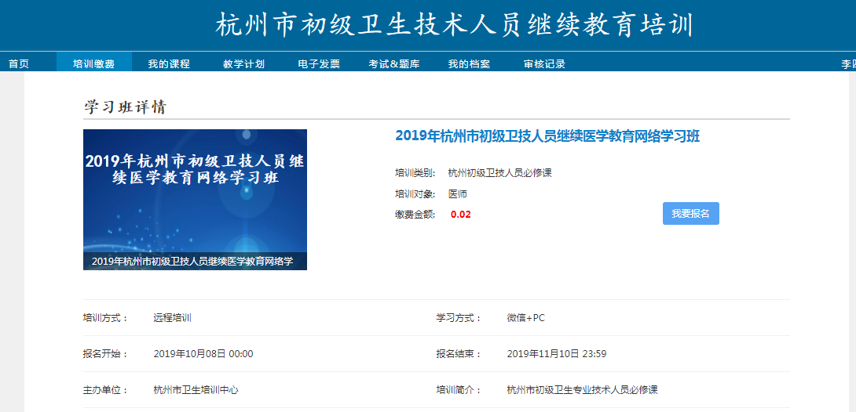

- 点击支付宝扫码支付
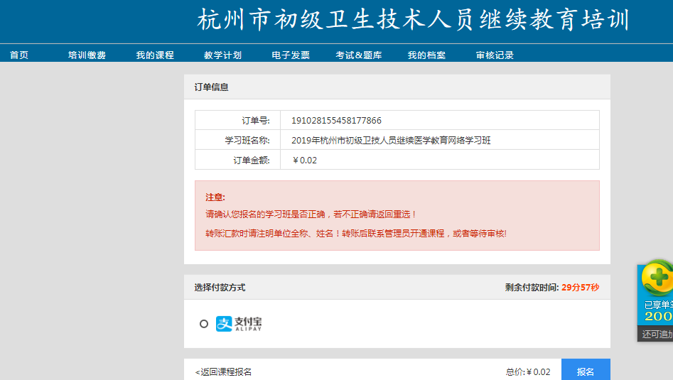

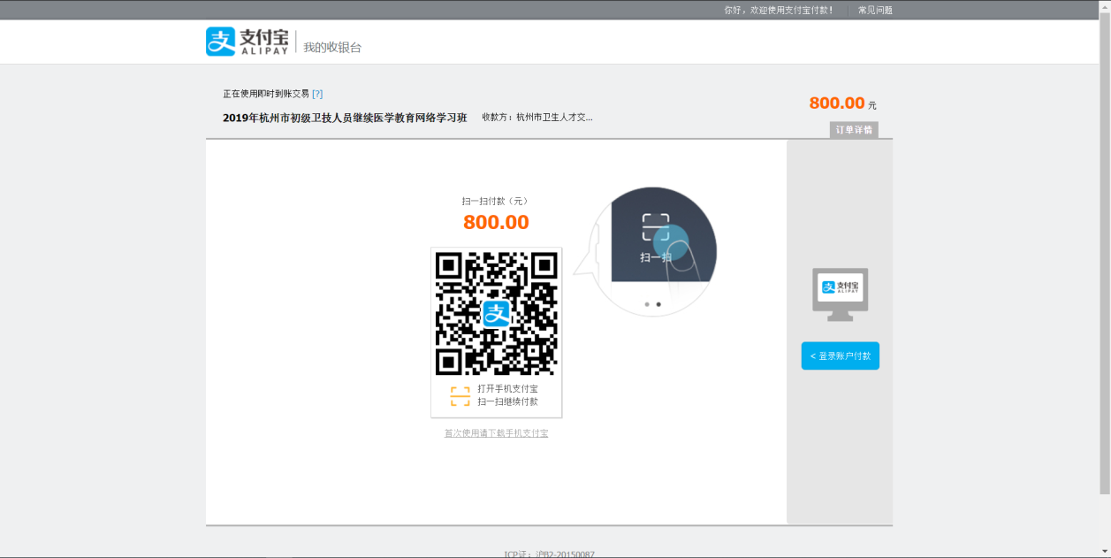
- 在跳转出的支付页面，进行相关支付完成操作。
- 支付成功后，在“我的发票”申请电子发票。
- 学习流程
- 报名缴费完成后，学员需选择“我的课程”，可选择其中一门课进行学习，点击“开始学习”。
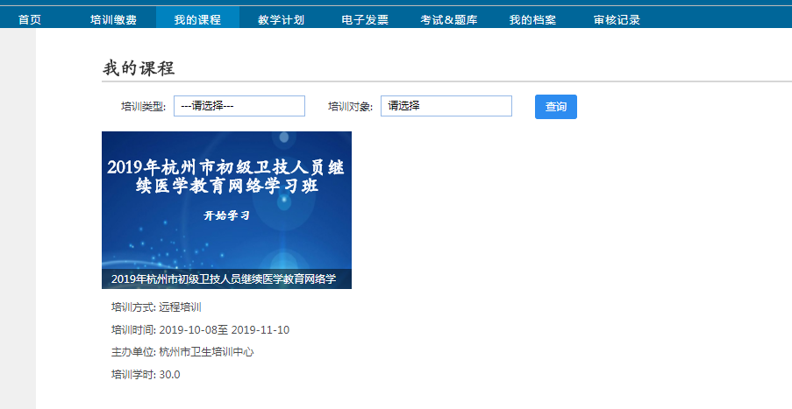
- 进入课程列表页，选则需要学习的课程，点击“学习”按钮。
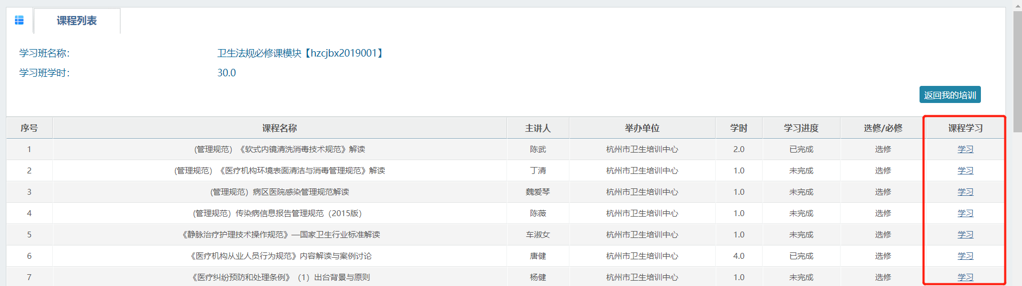
- 在课程详情页，有相应课程的介绍，点击按钮进行学习。
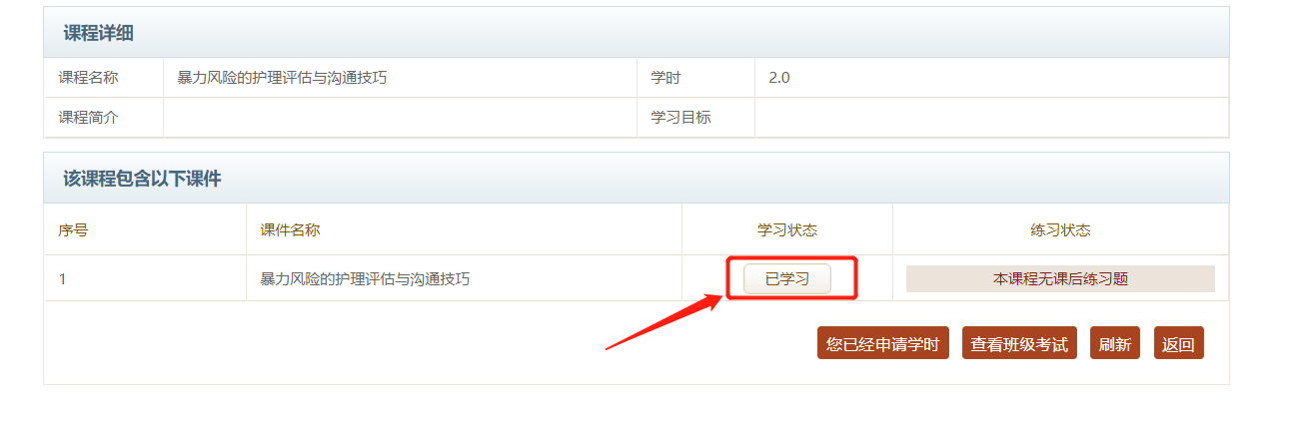
- 在播放页中，包含“课件目录”、“资料下载”、讨论区、“笔记”等功能供学员使用。
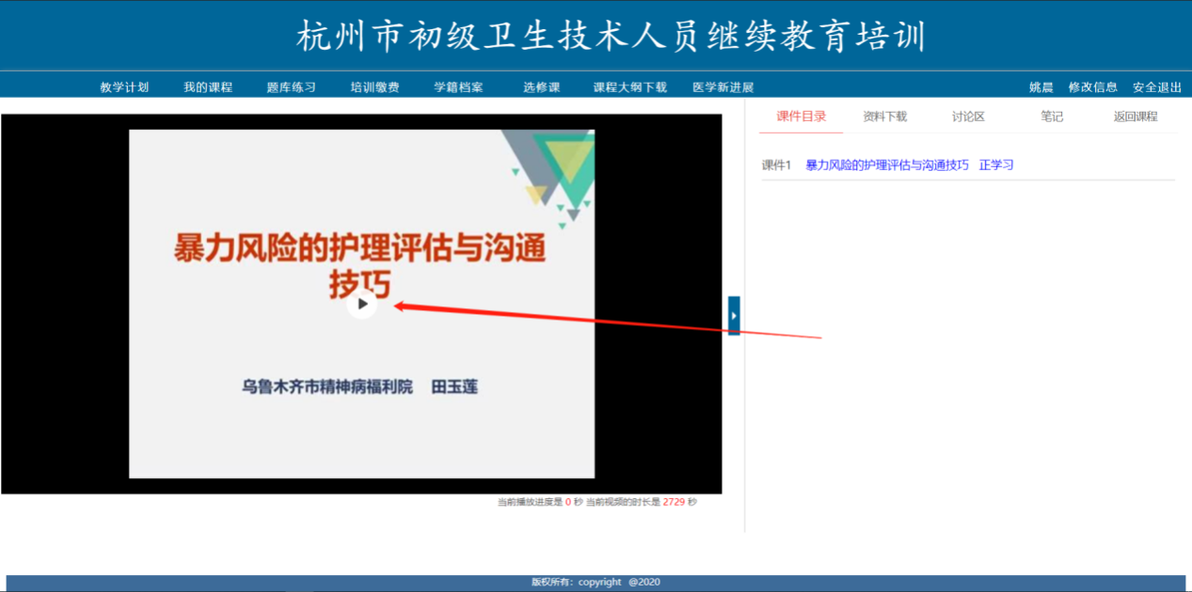
- 当学员完成本次课程的学时条件后，回到课程详细页面，可点击“申请学时”，完成申请本次课程的学时操作。

